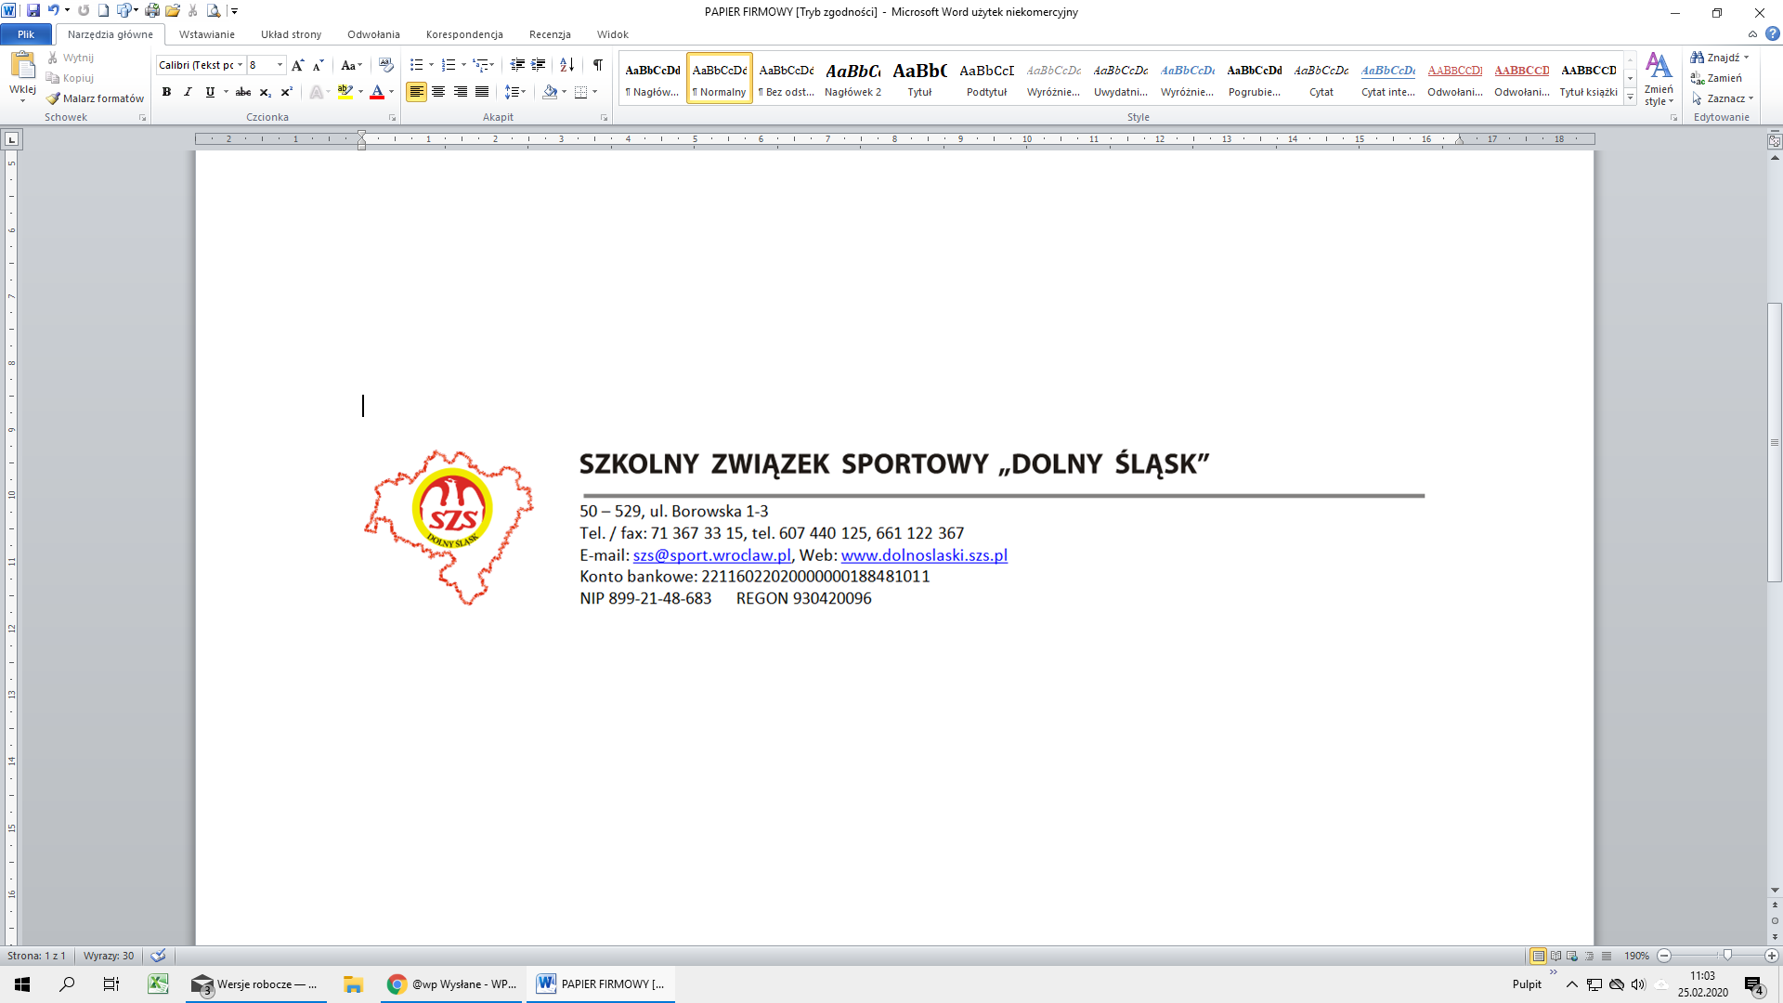
KOMUNIKAT ORGANIZACYJNY
FINAŁU DOLNOŚLĄSKIEGO IGRZYSK DZIECI W STRZELECTWIE SPORTOWYM

I. Organizator
Szkolny Związek Sportowy „ Dolny Śląsk „ we Wrocławiu
Wojskowy Klub Sportowy ŚLĄSK Wrocław

II. Termin i miejsce
Zawody finałowe Dolnośląskich Igrzysk Dzieci odbędą się w dniach 4-5.10.2021 i ew. 11.10.2021 w przypadku większej ilości zgłoszeń roku na strzelnicy sportowej WKS Śląsk we Wrocławiu, ul. Świątnicka 36

III. Uczestnictwo
W zawodach prawo startu mają reprezentacje szkolne, które zgłosiły swój start przez system SRS, składające się z 5 dziewcząt i 5 chłopców rocznik 2009

IV. Program zawodów
Każdy z zawodników ma 5 strzałów próbnych i 10 strzałów ocenianych z broni pneumatycznej na 10 m w pozycji siedząc. Każda szkoła ma wyznaczoną godzinę strzelań. Szkoła obowiązana jest stawić się na strzelnicy min. 15 minut przed wyznaczoną godziną strzelań; przeprowadzony zostanie dla niej specjalny instruktaż

V. Terminy i godziny strzelań
Dokładny termin i godziny strzelań zostaną ustalone po zgłoszeniu szkoły do zawodów przez System Rejestracji Szkół www.srs.szs.pl. Zgłoszenie do 30.09.2021 do godziny 12,00. W zgłoszeniu oprócz danych uczestników prosimy o podanie w kolumnie „informacje dodatkowe” proponowanego terminu strzelań. Prosimy o wybór 4 lub 5.10 i podanie proponowanej godziny. Rozpoczynamy strzelania od 9,00, a ostatnia grupa rozpoczyna strzelanie o godzinie 13,00. W dniu 1.10.2021 do zainteresowanych szkół zostanie przesłany komunikat z potwierdzonym terminem. W przypadku większej ilości zgłoszeń będzie możliwość zapisania się na dzień 11.10.2021 w w/w godzinach

VI. Informacje organizacyjne
1. Oddzielna klasyfikacja indywidualna dla dziewcząt, chłopców i nauczycieli
2. Do klasyfikacji drużynowej zaliczane będą wyniki 5 dziewcząt i 5 chłopców
3. Opiekun reprezentacji przed strzelaniem obowiązkowo przekazuje w biurze zawodów:
- zgłoszenie wygenerowane z system SRS
- oświadczenia uczestnika zawodów SZS dołączone do Zasad Bezpieczeństwa. Oświadczenia dotyczą uczniów i opiekuna
4. W trakcie zawodów obowiązują następujące obostrzenia:
- uczestnicy zawodów i opiekunowie podczas pobytu na strzelnicy obowiązani są do noszenia masek lub przyłbic. Są one nieobowiązkowe podczas samych prób strzeleckich
- prosimy, żeby szkoły przyjeżdżały na wyznaczone godziny. Umożliwi to przebywanie na strzelnicy tylko jednej szkoły
- broń po każdej grupie będzie odkażana
Wiceprzewodniczący SZS
Adam Szymczak

